**今日动态**

**5月28日 星期三 晴**

1. **入园情况：**

今日来园29位小朋友。没有小朋友请假。

1. **集体活动**

歌曲《快乐的六一》是一节歌唱类的音乐活动。音乐节奏欢快活泼，旋律激昂向上，歌曲内容描述了节日里欢乐的气氛以及小朋友手拉手，载歌载舞，尽情欢笑的情景，本节活动主要通过让幼儿倾听音乐，并利用图谱理解歌词，学习歌曲。

我班幼儿喜欢歌唱活动，能够感受欢快的乐曲情绪，有一定的音乐感受力；能够大声自信的演唱歌曲，但是在歌唱活动中声音还不够自然，部分幼儿表现力不强。

**歌曲：快乐的六一**

快乐的六一，快乐的六一。

我们欢迎你，我们欢迎你。

你给我们带来了鲜花，你给我们带来了友谊。

你把世界的小朋友，连在一起，连在一起。

啦啦啦啦啦啦，啦啦啦啦啦啦~

1. **户外活动**

今天的户外活动是：攀爬架

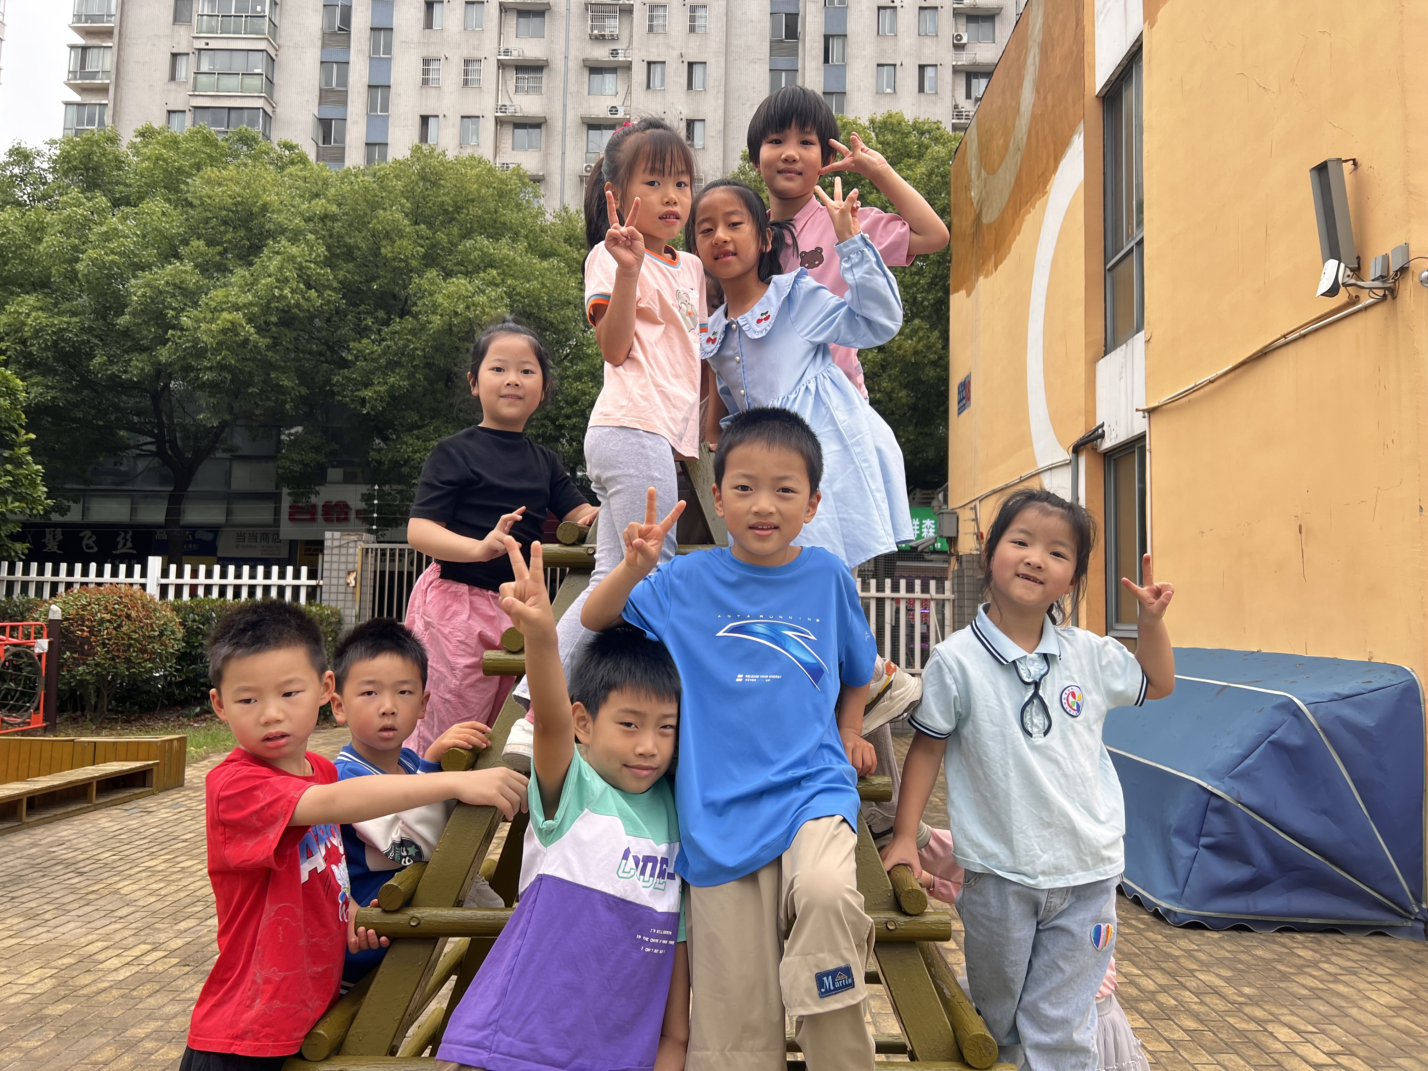 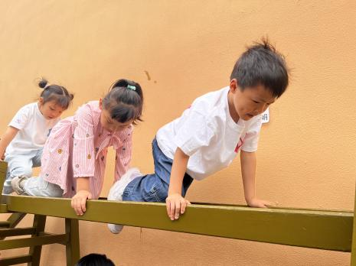 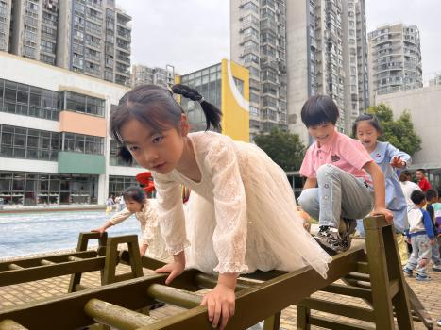

4.**生活活动**

早点：牛奶、蒸南瓜。

午饭：意大利面、海带茶树菇排骨汤。

点心：八宝咸粥

水果：五彩番茄、香蕉